Избирательная комиссия организует выездные семинары-практикумы для членов участковых избирательных комиссий и резервов участковых комиссий района

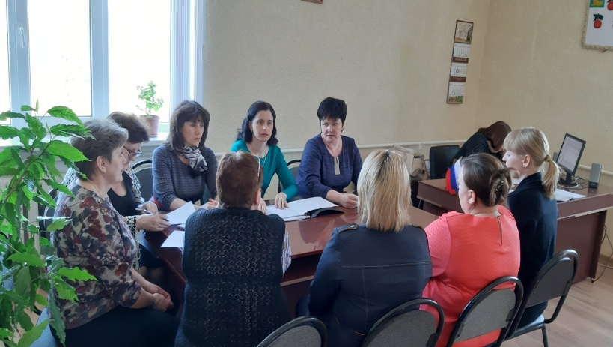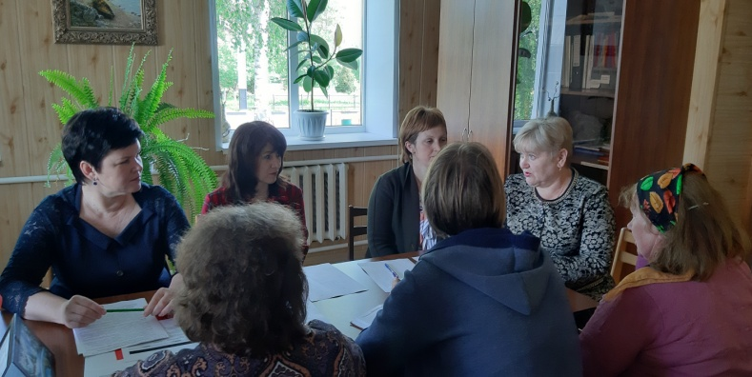На основании постановления избирательной комиссии муниципального района «Корочанский район» от 28.02.2019 года №23/175, графика проведения выездных семинаров-практикумов с членами участковых избирательных комиссий и резервов участковых комиссий Корочанского района, утвержденного главой администрации Корочанского района от 05 апреля 2019 года, в период с апреля по июнь 2019 года члены избирательной комиссии района совместно с системным администратором ГАС «Выборы» организуют выездные обучающие семинары-практикумы.
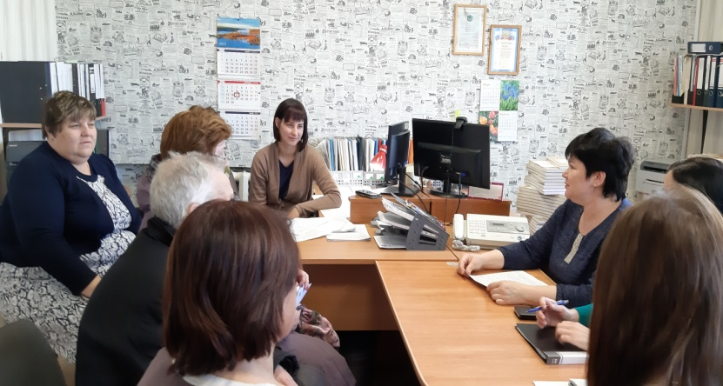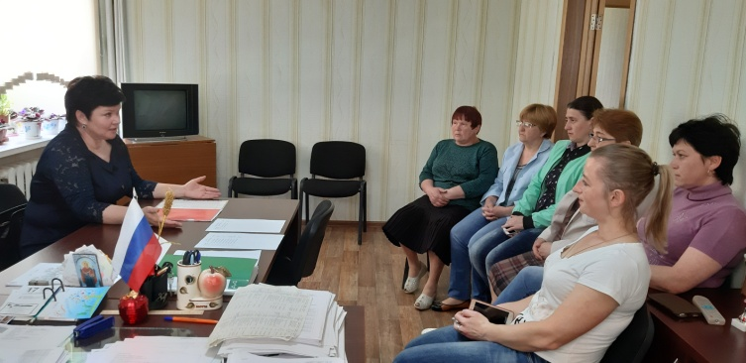В апреле - мае были проведены семинары в Анновском, Соколовском, Жигайловском, Алексеевском, Афанасовском, Бехтеевском, Заяченском, Ломовском, Мелиховском, Плосковском, Проходенском, Шеинском, Шляховском сельских поселениях и городском поселении. В работе семинаров приняли участие Масленникова Ирина Ивановна, председатель избирательной комиссии муниципального района «Корочанский район», Цоцорина Наталья Сергеевна, секретарь комиссии, Парфёнова Жанна Юрьевна, системный администратор избирательной комиссии. В ходе семинаров были рассмотрены вопросы по подготовке и проведению выборных кампаний различного уровня, проведен анализ и разбор типичных ошибок, допущенных при выборах 18 марта 2018 года и 9 сентября 2018 года, обсуждались вопросы работы со списками избирателей в межвыборный период, решение нестандартных ситуаций, которые могут возникнуть на участке в день проведения выборов.
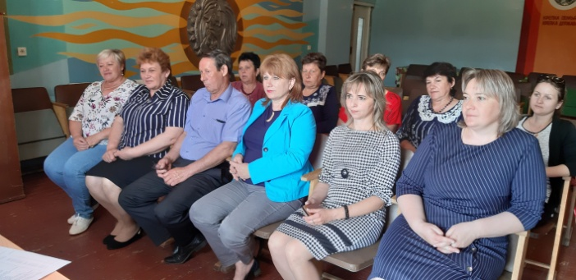В ходе встреч Ирина Ивановна рассказала о перспективе дистанционного электронного голосования, рассмотрели вопрос о цифровизации избирательного процесса. Эта информация вызвала большой интерес у присутствующих и бурное обсуждение. Практика проведения выездных встреч продолжается.

